CATALOGUE PÂQUES

MOULAGES / FRITURES / SUCETTES /
ASSORTIMENTS DE CHOCOLATS

6,50€ les 100 grammes

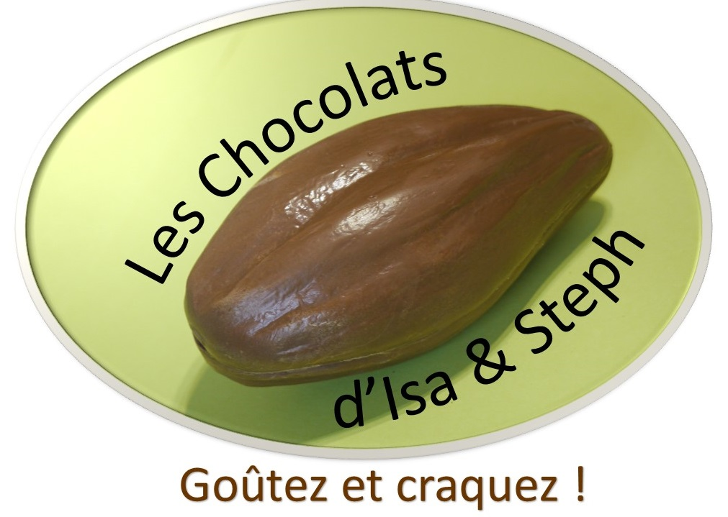

Artisan Chocolatier à Beauvais

BON DE COMMANDE A RETOURNER AVANT LE 31/03/2020 PAR MAIL leschocolatsdisa.steph@gmail.com OU PAR COURRIER Les chocolats d’Isa & Steph 23 rue Racine 60000 BEAUVAIS,
REGLEMENT PAR CHEQUE A L’ORDRE « Les chocolats d’Isa & Steph »
PRENEZ CONTACT AVEC NOUS AUPARAVANT POUR ORGANISER LE RETRAIT

MOULAGES
Petit canard
H 10cm, Diam 7cm

Disponible en chocolat blanc, lait ou noir
6.50€

Grand canard
H 17cm, Diam 13cm

Disponible en chocolat blanc, lait ou noir
19.00€
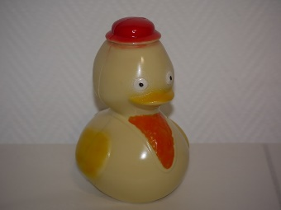
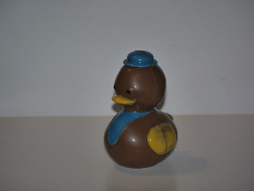

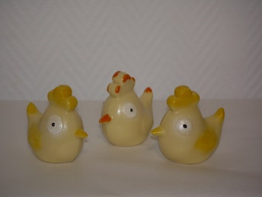
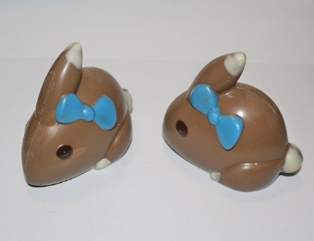
Lapin « Coquet »
H 7cm, L 8cm

Disponible en chocolat blanc, lait ou noir
3.50€

Petite Poule
H 7cm, L 8cm

Disponible en chocolat blanc, lait ou noir
3.50€

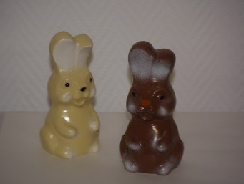
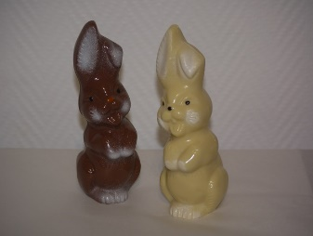
Lapin curieux
H 17cm, L 6cm

Disponible en chocolat blanc, lait ou noir
7.00€
Lapin assis
H 12cm, L 10cm

Disponible en chocolat blanc, lait ou noir
6.00€

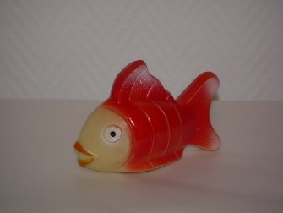
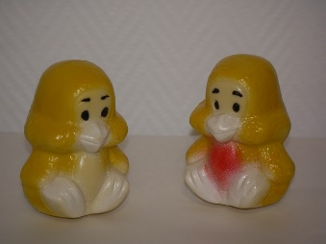
Poisson Clown
H 8cm, L 12cm

Disponible en chocolat blanc, lait ou noir
7,00€

Poussin
H 10cm, L 7cm

Disponible en chocolat blanc, lait ou noir
8.50€

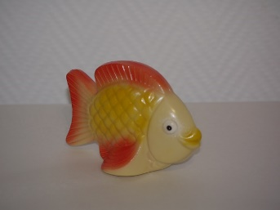
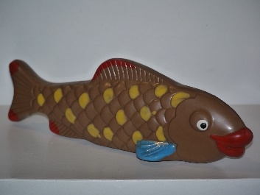
Poisson Plat
H 8cm, L 12cm

Disponible en chocolat blanc, lait ou noir
7,00€

Carpe Koï
H 8cm, L 25cm

Disponible en chocolat blanc, lait ou noir
13,00€

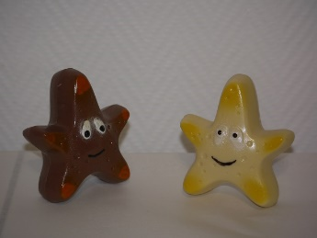
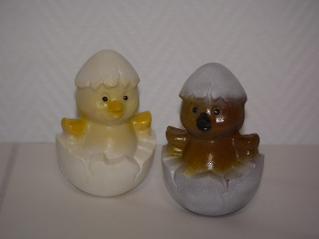
Etoile de Mer
H 9cm, L 8cm

Disponible en chocolat blanc, lait ou noir
6,50€

Poussin dans Coquille
H 11cm, L 7cm

Disponible en chocolat blanc, lait ou noir
7,00€

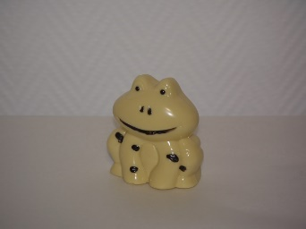
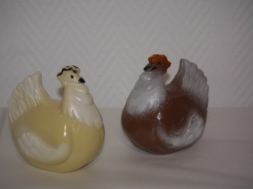
Grenouille
H 8cm, L 7.5cm

Disponible en chocolat blanc, lait ou noir
5,50€

Poule Moyenne
H 10cm, L 10cm

Disponible en chocolat blanc, lait ou noir
9,00€

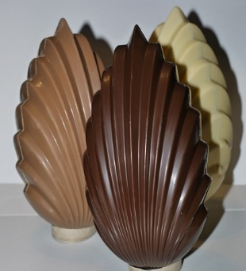
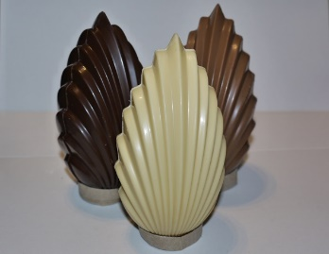
Œuf Flamme GM
H 17cm

Disponible en chocolat blanc, lait ou noir
12,00€

Œuf Flamme PM
H 12cm, Diam 6cm

Disponible en chocolat blanc, lait ou noir
5,50€

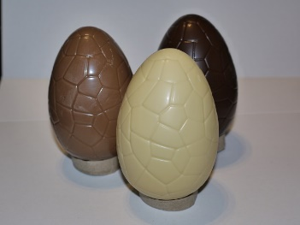
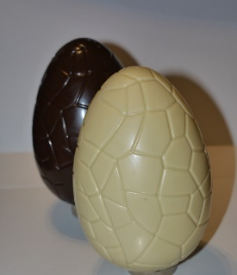
Œuf Craquelé GM
H 14cm

Disponible en chocolat blanc, lait ou noir
11,00€

Œuf Craquelé PM
H 10cm

Disponible en chocolat blanc, lait ou noir
5,00€

Grande Poule
H 14cm, L 17.5cm

Disponible en chocolat blanc, lait ou noir
18,50€

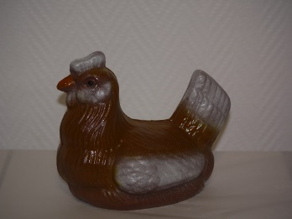
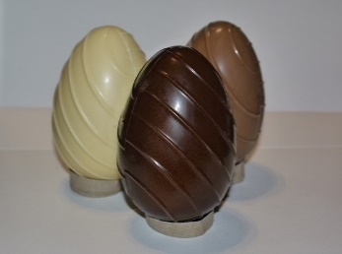
Œuf Strié
H 10cm

Disponible en chocolat blanc, lait ou noir
5,00€

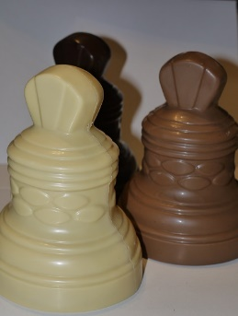
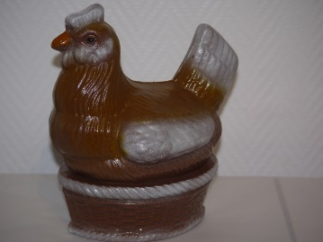
Cloche
H 15cm, Diam 11cm

Disponible en chocolat blanc, lait ou noir
12,00€

Grande Poule sur Nid
H 20cm, L 17.5cm

Disponible en chocolat blanc, lait ou noir
29,50€

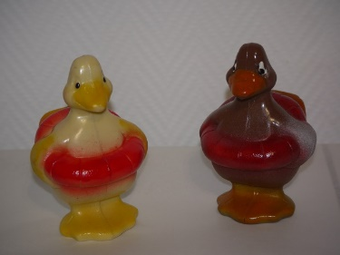
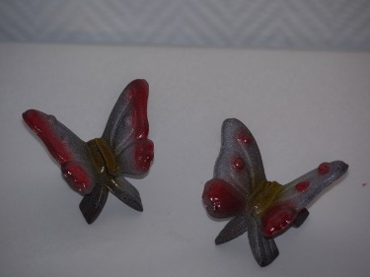
Oie
H 13cm, L 7cm

Disponible en chocolat blanc, lait ou noir
9,50€

Papillon

Disponible en chocolat blanc, lait ou noir
3,00€

FRITURES
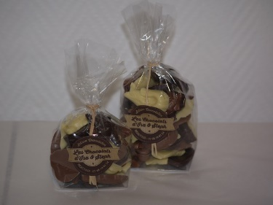

Fritures présentées en sachet de 100, 150 et 200g ; 6€ ; 9€ et 12€

SUCETTES
Sucette en forme de poussin, poule, grenouille et lapin : 1,70€ pièce

CONTENANT, GARNI D’UN ASSORTIMENT DE CHOCOLATS

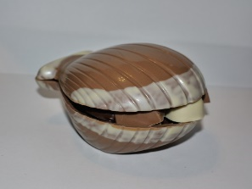
Coquille St Jacques, garnie d’un assortiment : 18 €

Si vous souhaitez un assortiment personnalisé dans la coquille St Jacques, c’est tout à fait possible, il suffit de nous le spécifier dans le bon de commande ci-joint.

ASSORTIMENTS DE CHOCOLATS

Chocolat de couverture Contenance Prix
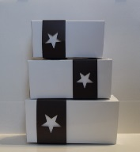
Ballotins :
Assortiments de Blanc Blanc/Lait 250 grammes 16,25€
pralinés et pâtes Lait Lait/Noir 350 grammes 22,75€
d’amande Noir Blanc/Lait/Noir 500 grammes 32,50€

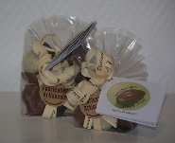
Sachets :
Assortiments de Blanc Blanc/Lait 100 grammes 6,50€
pralinés et pâtes Lait Lait/Noir 150 grammes 9,75€
d’amande Noir Blanc/Lait/Noir 200 grammes 13,00€

Assortiment de chocolats préparés par nos soins parmi notre gamme : diamant (praliné amande lait), mazorca (praliné amande noir), feuilleté (praliné amande croquant), saba (praliné pistache lait), aveline (praliné noisette lait), bicolore (praliné noisette noir), pétillant (praliné noisette éclats de sucre pétillant), peanuts lait (praliné cacahuète lait), peanuts noir (praliné cacahuète noir), pinède (praliné pignon de pin lait), gianduja lait, gianduja noir, gianduja noisettes, kari (praliné cacahuète lait et caramel), cara-nuts ( praliné noisette lait et caramel), nocciola (praliné noisette blanc), coco (praliné amande-coco lait), k-fée (café crokine), brésil (praliné noix du brésil lait), cajou (praliné noix de cajou lait), pécan (praliné noix de pécan lait), trio (pâte amande pistache), amandola (pâte amande nature).
Spicy ne fait pas partie des assortiments, son goût « pain d’épices » transmet sa saveur aux autres. Néanmoins, il est disponible sur demande.

BON DE COMMANDE
MOULAGES
Blanc Lait Noir Quantité Prix
Grand canard 19.00€ ______ ______
Petit canard 6,50€ ______ ______
Petite poule 3.50€ ______ ______
Lapin "coquet" 3.50€ ______ ______
Lapin "assis" 6.00€ ______ ______
Lapin "curieux" 7.00€ ______ ______
Poussin 8.50€ ______ ______
Poisson clown 7.00€ ______ ______
Poisson plat 7.00€ ______ ______
Carpe Koï 13.00€ ______ ______
Poussin dans coquille 7.00€ ______ ______
Etoile de mer 6.50€ ______ ______
Poule moyenne 9.00€ ______ ______
Grenouille 5.50€ ______ ______
Œuf Flamme PM 5.50€ ______ ______
Œuf Flamme GM 12.00€ ______ ______
Œuf craquelé PM 5.00€ ______ ______
Œuf craquelé GM 11.00€ ______ ______
Œuf strié 5.00€ ______ ______
Grande poule 18.50€ ______ ______
Grande poule nid 29.50€ ______ ______
Cloche 12.00€ ______ ______
Papillon 3.00€ ______ ______
Oie 9.50€ ______ ______

SUCETTES
Blanc Lait Noir Quantité Prix
Sucette « Animaux » 1.70€ ______ _____

FRITURES : 100g 150g 200g Quantité Prix
Présentées en sachet 6,0€ 9,0€ 12€
Blanc ______ _____
Blanc / Lait ______ _____
Lait ______ _____
Lait / Noir ______ _____
Noir ______ _____
Blanc/Lait/Noir ______ _____

CONTENANTS
Choix du chocolat de moulage Quantité Prix
Coquille St Jacques garnie 18,00€
Chocolat de la coquille Blanc Lait Noir ______ _____

Si vous souhaitez un assortiment personnalisé (que ce soit dans le photophore ou la coquille St Jacques), n’hésitez pas à nous en faire part : ______________________________________________________________________________________________________________________________________________________
ASSORTIMENTS DE CHOCOLATS
Ballotins : 250g 350g 500g Quantité Prix
16.25€ 22.75€ 32,50€
Blanc ______ _____
Assortiment Blanc / Lait ______ _____
de pralinés Lait ______ _____
et de pâtes Lait / Noir ______ _____
d’amande Noir ______ _____
Blanc/Lait/Noir ______ _____

Sachets : 100g 150g 200g Quantité Prix
6,5€ 9,75€ 13€
Blanc ______ _____
Assortiment Blanc / Lait ______ _____
de pralinés Lait ______ _____
et de pâtes Lait / Noir ______ _____
d’amande Noir ______ _____
Blanc/Lait/Noir ______ _____
Si vous souhaitez un assortiment personnalisé et/ou une quantité spécifique sous forme de sachet, n’hésitez pas à nous en faire part : ______________________________________________________________________________________________________________________________________________________

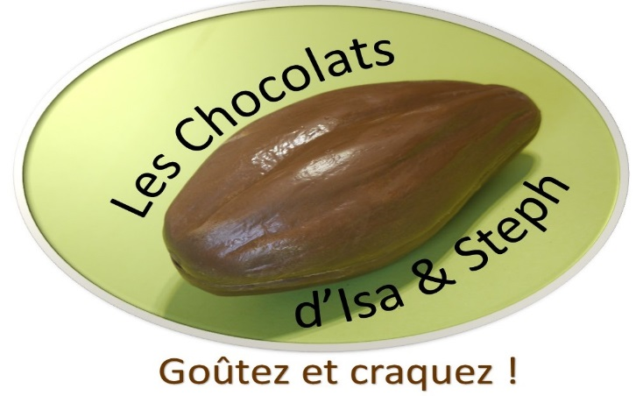

VOS COORDONNÉES :
NOM Prénom :
Numéro de téléphone :

SUGGESTIONS/REMARQUES :

